MAXON MT-ED06

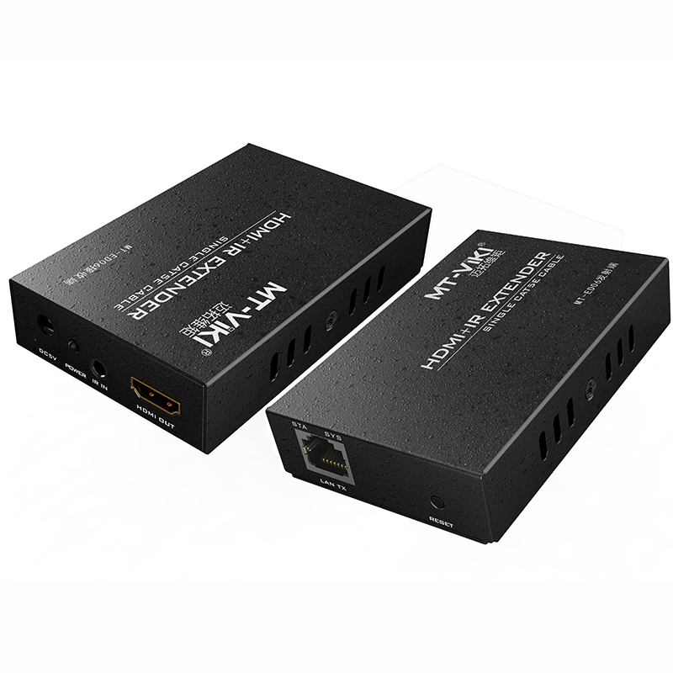
HDMI-удлинитель на 200 м с ИК-подсветкой.

Этот удлинитель HDMI расширяет HD-сигнал до 200 метров с помощью кабеля CAT 5e/6 и поддерживает разрешение до 1080P. Это позволяет прокинуть видео сигнал кабеля HDMI на большое расстояние, а также экономит затраты для всех клиентов.
Это устройство, которое передает HD-аудио и видео по локальной сети с использованием стандартного протокола TCP/IP, оно может передавать HDMI HD-видео вашего DVD, плеера, компьютера и других устройств по кабелю CAT 5e/6 на расстояние до 200 метров. В то же время удобно передавать аудио- и видеосигналы HDMI HD посредством двухточечного, многоточечного и каскадного соединения.

Функции:
- Поддержка один к одному , один ко многим и неограниченный расширитель через маршрутизатор или сетевой коммутатор.
- Стандартный и международный стандарт 802.3 Ethernet.
- Поддержка инфракрасного датчика-приёмника, вы можете использовать ИК-управление для управления телевизионной приставкой или Blu-ray DVD на приемной станции.
- Подключи и работай, не нужно дополнительное программное обеспечение.

Требования к установке:
① Источник сигналов HDMI с интерфейсом HDMI (например, компьютерная графика, DVD, PS3, высококачественное оборудование для мониторинга и т. д.).
② Потребитель сигнала: SD или HD TV и проектор с интерфейсом HDMI.
③ Неэкранированный или экранированный сетевой кабель категории 5/6 (UTP/STP Cat5e/6).
④ Добавьте маршрутизаторы или используйте локальную сеть, чтобы увеличить требования к длине кабеля между каскадами.
CAT5E 120 метров
CAT6 200 метров
⑤ Cat5e/6 поддерживает стандарт IEEE-568B. Последовательный стандарт IEEE-568B: 1-оранжево-белый, 2-оранжевый, 3-зелено-белый, 4-синий, 5-сине-белый, 6-зеленый, 7-коричнево-белый, 8-коричневый.
Способ подключения:
Один к одному: 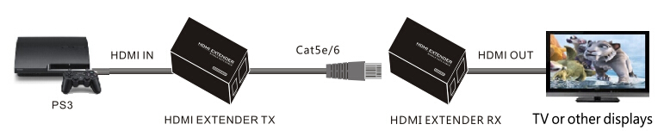
Один к нескольким устройствам: 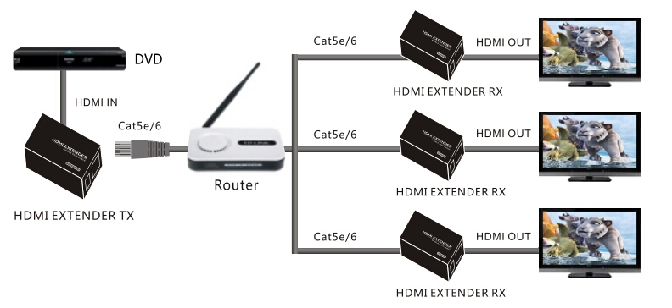Неограниченное кол-во устройств: 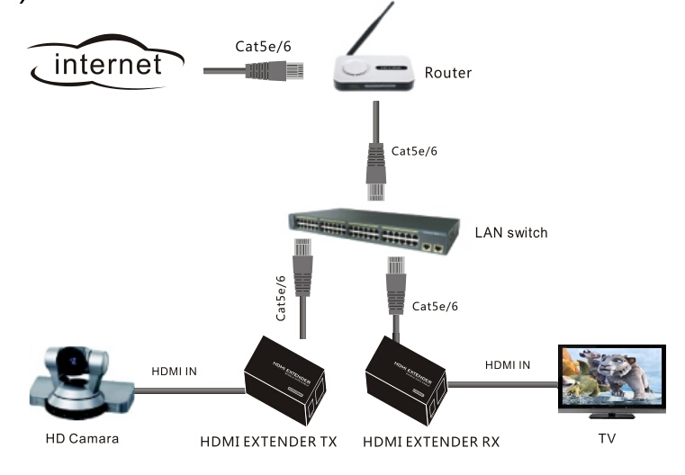

Примечание: нажмите и удерживайте кнопку сброса в течение 2-3 секунд, затем отпустите ее, на дисплее отобразится черный экран. В это время продукт синхронизируется, подождите несколько секунд, желтый индикатор начнёт быстро мигать, и продукт начинает работать.

Технические характеристики:
